01 참가신청서 · 운영 접수용
현대자동차그룹 차량용 앱 개발 공모전

제출 안내
회원가입 없이 작성한 신청서와 제출자료를 이메일로 제출합니다.
- 접수 이메일: appdevchallenge@hyundai-partners.com
- 접수기간: 2026.10.21(수) ~ 2026.11.15(일) 23:59까지 지원접수
- 메일 제목: [차량용 앱 개발 공모전] 팀명(개인은 성명)_대표자명
※ 이 접수양식이 곧 기획서입니다. 작성·서명한 접수양식을 이메일로 제출합니다.
※ 시연 영상·GitHub 저장소·APK는 선택 제출이며(가산점 부여), 숏폼 링크 또한 선택사항입니다. (가산점 없음).
※ 마감 전에 수정이 필요하면 같은 발신자 이메일로 최종 수정본을 다시 제출해 주세요.
같은 발신자가 마감 전 최종 발송한 제출물로 심사합니다.

A. 참가 기본정보
- 참가 단위: □ 개인 □ 팀
- 참가 부문: □ 대학(원)생 □ 일반(스타트업 포함)
- 팀명(개인 참가 시 성명): 삼각고래
- 앱명 / 프로젝트명: 차슐랭 (Chachelin)
- 대표자 성명: ______________________ 역할: ___________________________
- 대표자 소속(학교/학과/회사명/무소속 등): ___________________________ ※ 필수기입 아님
- 대표자 이메일: ________________________________________________________
- 대표자 휴대폰번호: ___________________________________________________
- 참가 인원: ________명
- 작성일: __________년 ________월 ________일

B. 참가 구성원
대표자를 포함하여 참가자 전원이 작성합니다.
성명 | 소속  (학교/학과/회사명 등) | 휴대폰 번호 | 이메일 주소 | 담당 역할
※ 운영용 연락정보는 이 신청서에만 기재하고, 다음 장의 작품 소개에는 기재하지 않습니다.
※ 주민등록번호·신분증·상세주소 등은 본 신청서에서 요구하지 않습니다.

02 앱 프로젝트 소개 / 심사 자료
대표자·구성원의 성명, 연락처, 이메일, 소속은 기재하지 않습니다. 해당 정보는 01 참가신청서에만 기재해 주세요.
Word에서는 박스 안을 클릭해 입력하세요. 여러 줄 항목은 4줄 정도 작성할 수 있으며, 내용이 길면 작성란이 늘어납니다.
소개 자료 분량 제한은 없습니다.
접수번호(운영사 기재): ※ 기입하지 않으셔도 됩니다.
앱명 / 프로젝트명: 차슐랭 (Chachelin)
1. 앱 한 줄 소개
앱을 한 문장으로 소개해 주세요.
충전구를 열고 닫는 순간을 차가 직접 기록해, 실제로 충전한 차만 충전소를 평가하고 충전 실패는 자동으로 기록되는 전기차 충전소 평가 앱 — "차가 확인한 충전 기록으로 매기는 충전소판 미슐랭 가이드".
2. 기획 배경
어떤 고객의 니즈나 불편한 순간에 주목했으며, 왜 해결이 필요한지 작성해 주세요.
불편한 순간: "사용 가능"이라던 충전기 앞에서
배터리가 20% 남은 퇴근길, 앱에서 "사용 가능"으로 보이던 급속충전기를 찾아갔는데 고장이거나 표시된 속도의 절반도 나오지 않는다. 다른 충전소를 찾아 다시 이동하는 사이 배터리와 시간이 함께 줄어든다.
숫자로 본 문제
• 가장 큰 불편은 고장이다. GS차지비 이용자 1,400명 조사에서 가장 큰 불편은 잦은 충전기 고장(52.7%)이었고, 충전기 부족(47.0%)보다 앞섰다. (뉴스와, 2026-03)
• 충전기는 늘었지만 고르기는 더 어려워졌다. 국내 충전기는 2021년 9만 4천 기에서 2025년 8월 41만 7천 기로 4.4배 늘었다. (쿠키뉴스, 2025-08) 선택지가 많아질수록 "어디가 실제로 잘 되는가"가 중요해진다.
• 기존 정보는 검증되지 않는다. 지도 앱의 상태 정보는 충전 사업자가 보고한 값이고, 커뮤니티 후기와 고장 제보는 글쓴이가 실제로 충전했는지 확인할 방법이 없다. 고장 제보는 사용자가 따로 시간을 내야 해서 잘 모이지도 않는다.
왜 해결이 필요한가
충전소 정보의 신뢰가 낮으면 전기차 운전자는 여유 배터리를 크게 남기고 다니거나, 아는 충전소만 반복해서 쓴다. 이는 전기차의 실사용 편의를 떨어뜨리고 새로 늘어난 충전 인프라의 활용도도 낮춘다. "실제로 충전한 차의 기록"이라는 검증된 데이터가 필요하다.
출처
• 뉴스와(2026-03): https://www.news-wa.com/amp/automobiles/2026/03/20/20260320500025
• 쿠키뉴스(2025-08): https://www.kukinews.com/article/view/kuk202508070123
3. 앱 주요 기능 및 차량 특화 요소
앱의 핵심 기능을 소개하고, 이를 통해 어떤 문제를 해결하며 차량에서 어떤 새로운 경험을 제공하는지 설명해 주세요.
핵심 기능
ID | 기능 | 해결하는 문제
F1 | 충전 자동 기록 — 충전구 열림 → 배터리 잔량(SoC) 변화 → 충전구 닫힘을 차가 기록 | 사용자 입력 없이 충전 사실을 확보
F2 | 충전 인증 — SoC가 실제로 오르고 충전소 위치와 일치하면 "인증 충전" | 충전하지 않은 사람의 허위 리뷰 차단
F3 | 평균 충전 속도 계산 — SoC 변화량 × 배터리 용량 ÷ 충전 시간 | 표시 출력과 실제 충전 결과의 차이를 드러냄
F4 | 충전 실패 자동 기록 — 충전구를 열었지만 SoC가 오르지 않고 닫히면 "실패" | 고장 제보를 운전자 수고 없이 수집
F5 | 3초 인증 리뷰 — 충전 직후 별점 + 태그 프리셋(빠름·대기 없음 등), 키보드 없음. 앱이 뒤에 있으면 결과 알림을 눌러 바로 평가 | 차 안에서 기억이 생생할 때 평가
F6 | 차슐랭 점수와 길안내 — 평균 별점에 최근 충전 실패율을 반영한 점수순 목록(인증 충전 수·계산 평균 속도·최근 실패도 함께 표시), 선택하면 차량 내비로 바로 경로 설정 | 고르는 순간부터 가는 길까지 한 번에

왜 폰 앱이 아니라 차량 앱인가 (차량 특화 요소)
• 폰은 충전 사실을 모른다. 배터리 잔량과 충전구 상태는 차만 아는 값이다. 그래서 차량 앱만 "충전한 차만 리뷰한다"를 보장할 수 있다.
• 평가 시점이 정확하다. 충전이 끝나는 순간 운전자는 차 안에 정차해 있다. 그 자리에서 리뷰 화면이 뜨므로 평가가 자연스럽게 모인다.
• 고장 신고가 공짜다. 충전 실패는 운전자가 아무것도 하지 않아도 차가 기록한다.
• 안전하다. 모든 화면은 정차 중 전용이다. 주행 중 사용 선언(DO)을 하지 않아 주행 중에는 플랫폼이 앱 화면을 막는다.
차량에서의 새로운 경험
운전자는 평소처럼 충전만 하면 된다. 충전구를 여는 순간 기록이 시작되고, 닫으면 "인증 충전 완료: 20% → 80%, 32분, 평균 63kW" 카드가 뜬다. 내 충전 한 번이 다른 운전자에게는 검증된 충전소 정보가 된다.
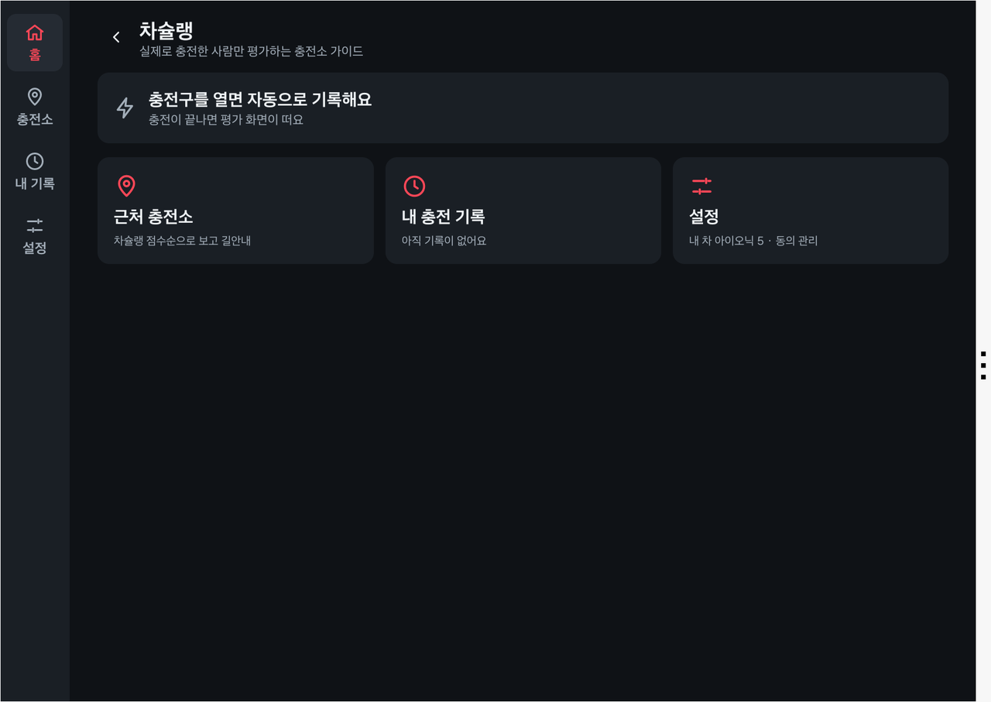
홈 화면 — 충전구를 열면 자동으로 기록한다는 안내와 근처 충전소·내 기록·설정 진입 (release APK, 에뮬레이터)
기존 서비스와의 차이
서비스 | 하는 일 | 차슐랭과의 차이
충전소 정보 앱(이브이인프라 등) | 충전기별 상세 정보, 커뮤니티 후기·고장 제보 | 후기·제보가 실제 충전 여부를 검증하지 않음
티맵·카카오내비 | 충전소 검색, 실시간 상태, 길안내 | 상태는 사업자 보고값. 실제 충전 속도·실패율 없음
마이현대(블루링크) | 내 차의 배터리 잔량·충전 상태를 앱에서 확인. 고장 충전기는 운전자가 사유를 골라 직접 신고(2021년 소개 기준) | 내 차의 상태를 나에게 보여 주는 서비스. 차슐랭은 충전 결과에 평가를 붙여 충전소 단위로 모으고 다른 운전자에게 보여 주며, 실패는 신고 없이 자동으로 기록한다
환경부 무공해차 통합누리집 | 전국 충전소 위치·상태 | 같은 한계. 출시 단계에서 이 데이터를 충전소 목록의 기반으로 활용한다(시연 빌드는 시드 충전소 10곳)

4. 주요 사용 시나리오
누가, 어떤 상황에서, 어떻게 앱을 사용하는지 구체적인 이용 흐름을 설명해 주세요.
페르소나 — 전기차를 2년째 타는 30대 회사원. 집에 충전기가 없어 주 2회 공용 급속충전기를 쓴다. 고장 난 충전기 앞에서 30분을 허비한 경험이 있다.
장면 1. 충전소 고르기 (정차 중)
1. 퇴근길, 배터리 20%. 정차 후 차슐랭을 열면 근처 충전소가 차슐랭 점수순으로 보인다: "인증 충전 128회 · 계산 평균 68kW · 최근 7일 실패 0회".
2. 4.8점 충전소를 고르고 [길안내]를 누르면 차량 내비게이션에 경로가 바로 설정된다.
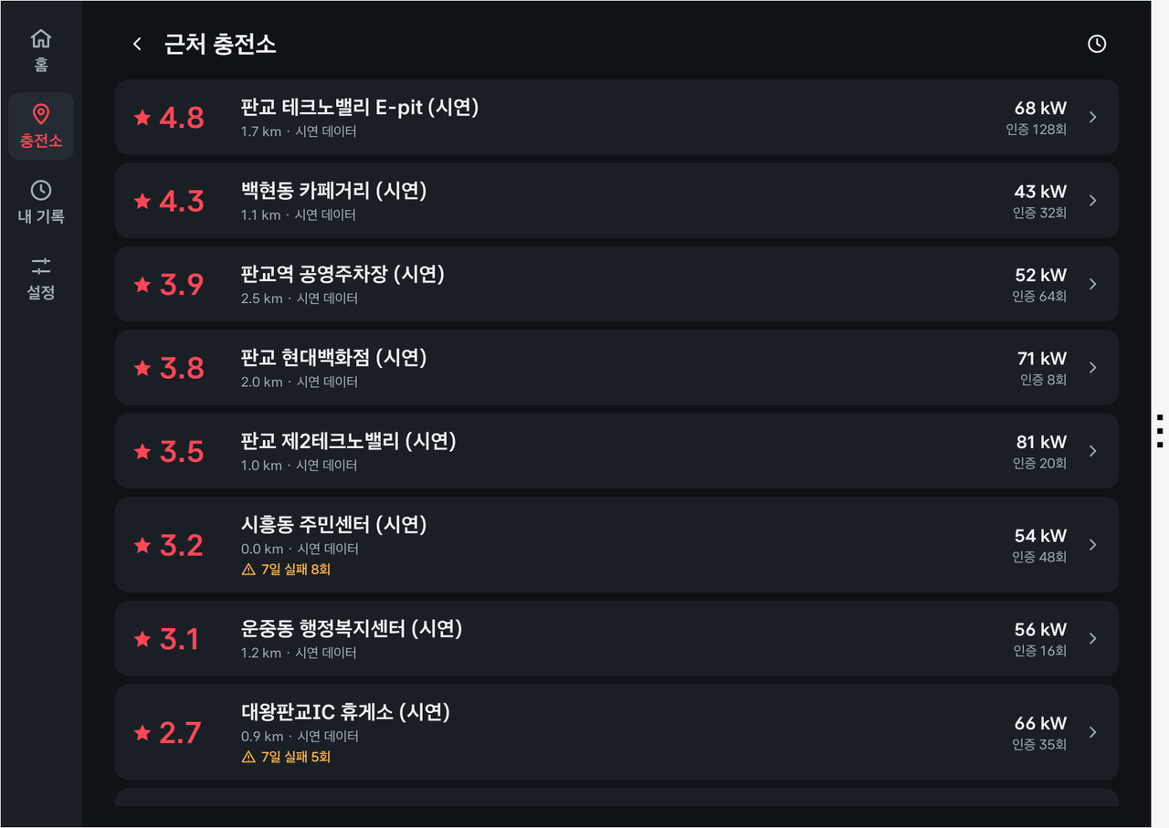
근처 충전소 — 차슐랭 점수순 목록. 점수·거리·계산 평균 kW·인증 충전 수, 최근 7일 실패가 있으면 함께 표시 (시연용 시드 데이터)
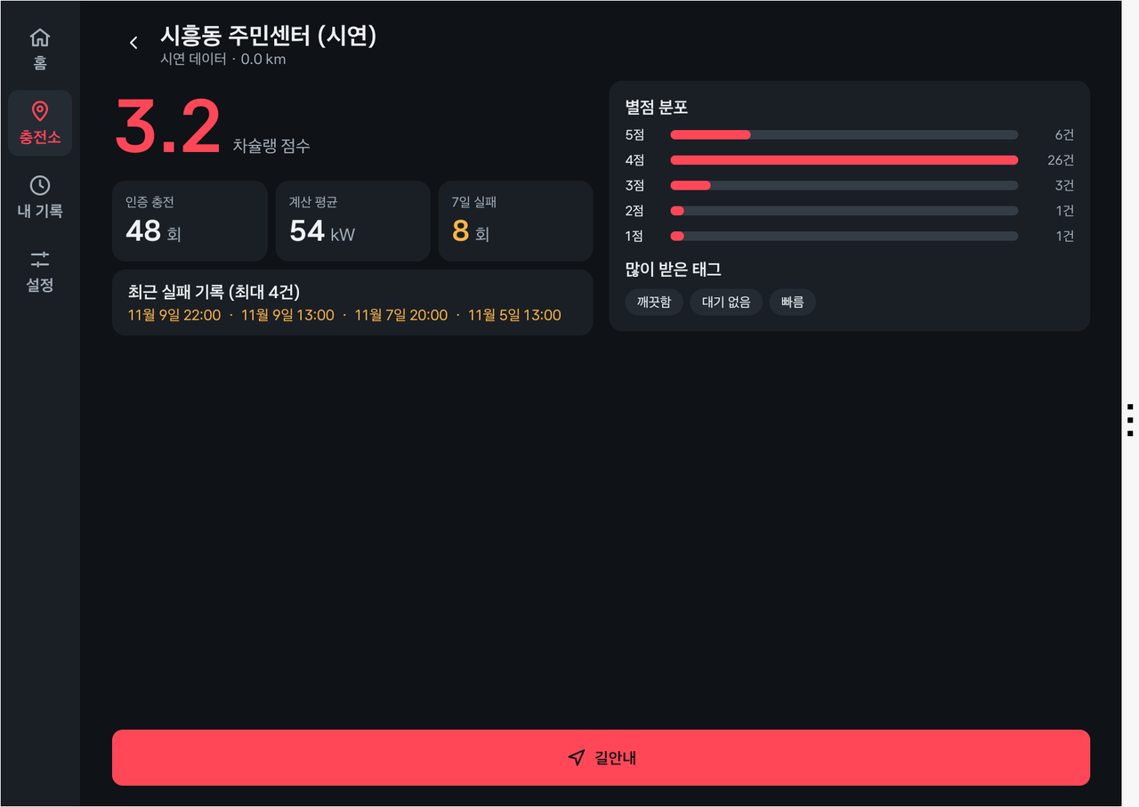
충전소 상세 — 점수, 인증 충전·계산 평균·7일 실패, 최근 실패 시각, 별점 분포, 많이 받은 태그, [길안내] 버튼
장면 2. 충전하고 평가하기 (충전 중 정차)
3. 도착해 충전구를 열면 앱이 기록을 시작한다. 화면에는 배터리 잔량, 경과 시간, 지금까지의 계산 평균 속도가 보인다.
4. 충전구를 닫으면 인증 카드와 별점 화면이 뜬다. 별 5개, 태그 "빠름"·"대기 없음"을 누르면 끝. 키보드 입력은 없다. 충전하는 동안 다른 앱을 쓰고 있었다면 "충전 완료 · 3초 평가" 알림이 뜨고, 누르면 같은 화면이 열린다.
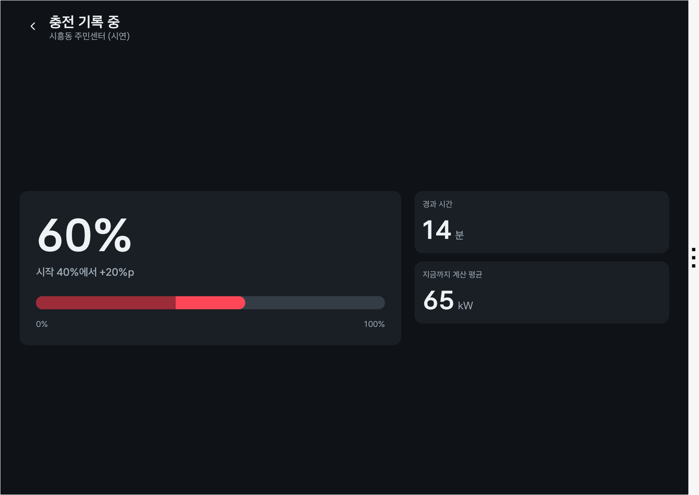
충전 기록 중 — 충전구가 열리면 자동으로 뜨는 화면. 배터리 잔량 변화, 경과 시간, 지금까지의 계산 평균 kW (시연 빌드는 시간·kW에 배속 ×120)
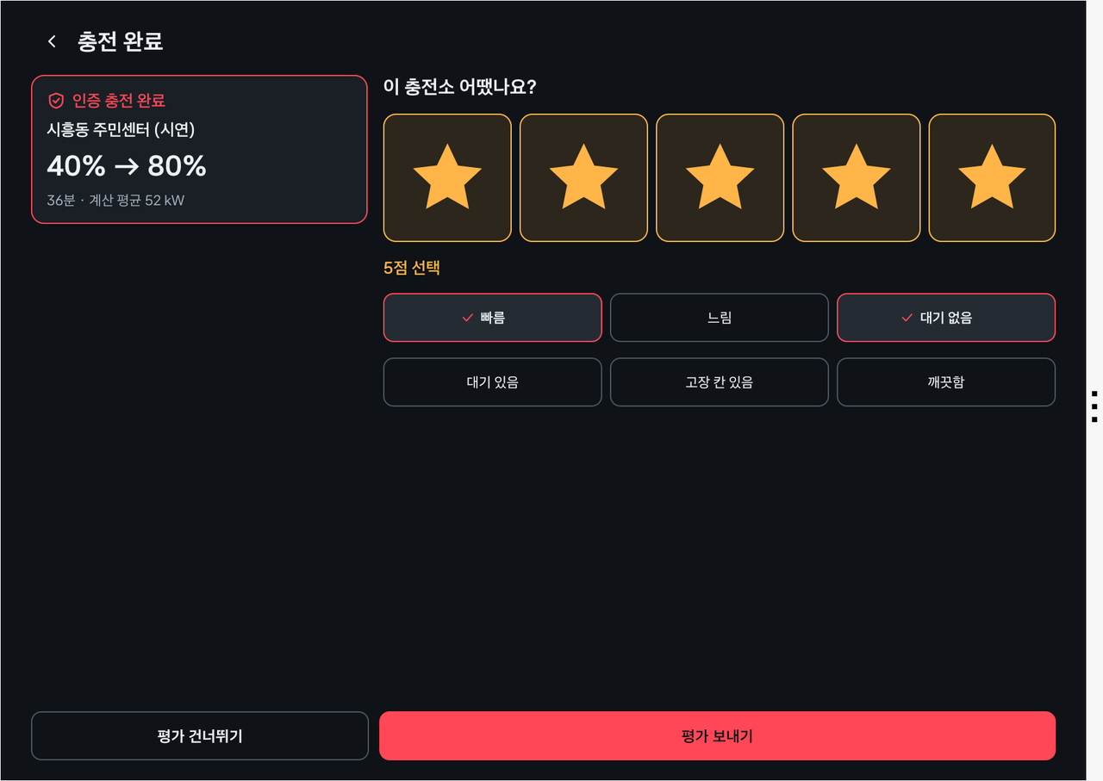
충전 완료 — 인증 충전 카드(40% → 80%, 시간, 계산 평균 kW)와 별점·태그 프리셋. 키보드 없이 세 번 눌러 평가가 끝난다
장면 3. 충전 실패 (아무것도 하지 않아도)
5. 다른 날, 다른 충전소에서 충전이 시작되지 않아 충전구를 닫았다. 앱이 "충전 실패를 기록했어요"라고 알린다. 이 충전소는 다른 운전자들에게 "최근 실패 1회"로 표시된다. 잘못 기록된 경우 [실패 아님]으로 취소할 수 있다.
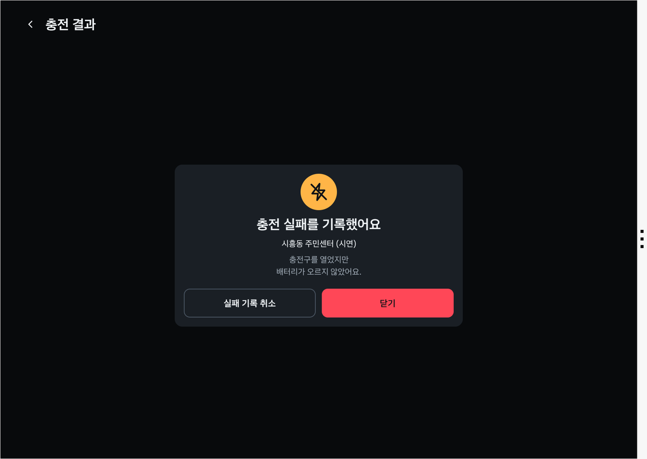
충전 실패 기록 — 충전구를 열었지만 배터리가 오르지 않은 시도를 자동으로 기록하고 알린다. [실패 기록 취소]로 되돌릴 수 있다
5. 개발 계획
Pleos Connect 환경에서 앱을 어떻게 구현할지 주요 개발 범위와 SDK/API 사용계획을 구체적으로 작성해 주세요.
구조
차량 앱이 Vehicle SDK와 NaviHelper로 충전 세션을 기록·판정하고, 결과만 서버로 올린다. 서버는 충전소별로 집계해 점수를 만들고, 앱은 그 점수로 목록과 상세 화면을 보여 준다.
구성 | 역할
차량 신호 모듈 | Vehicle SDK·NaviHelper 호출을 감싸고, 권한·지원 여부를 확인
충전 세션 기록기 | 충전구·SoC 변화로 세션을 만들고 인증/실패를 판정
서버(Supabase) | 충전 세션·리뷰 저장, 충전소별 점수 집계(SQL 뷰), 충전소 목록(시연: 시드 10곳 / 출시: 환경부 충전소 데이터 캐시)
화면 | 근처 충전소, 충전소 상세, 충전 중, 리뷰, 실패 알림, 내 기록, 첫 실행 동의 (모두 정차 중 전용)

SDK/API 사용 계획
기능 | 용도 | SDK·API | 검증 상태(에뮬레이터 2.1.0)
F1·F2·F3 | 배터리 잔량(SoC) | Vehicle SDK `EvBattery` 리스너 | 수신 확인
F1·F4 | 충전구 열림/닫힘 | Vehicle SDK `EvBattery` 리스너 | 수신 확인
F2 | 현재 위치 | NaviHelper `getCurrentLocationInfo` | 수신 확인
F6 | 차량 내비 길안내 | NaviHelper `requestRoute` | 동작 확인
F6 | 충전소 목록·상태 | 공공데이터포털 한국환경공단 전기차 충전소 API(이용자 제한 여부·충전소 구분 포함) | 미연동. 시연 빌드의 충전소는 서버 시드 10곳(판교 반경 3km). 출시 단계에서 서버가 수집·캐시
F4(확장) | 충전 스위치 상태 | `EvBattery.getEvChargeSwitchState` | 조회 확인. 이번 제출의 판정에는 쓰지 않음. 다음 버전에서 실패 판정 보조 신호로 사용(아래 "기능 확장")

판정 규칙
규칙 | 기준(초기값)
인증 충전 | SoC 2%p 이상 상승, 충전 시간 3분 이상, 가장 가까운 충전소와 150m 이내
충전 실패 | 충전구가 열린 동안 SoC 상승 1%p 미만, 열린 시간 2분 이상, 충전소와 150m 이내. SoC가 오르지 않았다는 관측이며 고장 원인은 확정하지 않음
충전소가 아닌 곳 | 집 충전 등(150m 안에 충전소 없음)은 내 기기에만 기록하고 서버에 올리지 않음. 리뷰·점수에 반영하지 않음
목록에 없는 충전 장소(출시 적용) | 집, 아파트 입주민 전용 충전기처럼 차슐랭 충전소 목록에 없는 곳에서 한 충전은 운전자의 개인 장소로 등록한다. 개인 장소는 비공개로 본인만 보고, 리뷰·점수에 반영하지 않는다. 운전자가 공개 등록을 요청하면 팀이 검토한 뒤 충전소 목록에 넣는다. 외부인이 쓸 수 없는 충전기의 점수가 섞이지 않게 하고, 같은 차가 매일 같은 곳에 올려 거주지가 추정되는 일을 막는다
그 밖의 경우 | 충전구만 잠깐 연 경우처럼 인증도 실패도 아닌 세션은 기록하지 않음. 충전소 조회가 네트워크 오류로 실패하면 업로드 전에 다시 조회
계산 평균 속도 | SoC 변화량 ÷ 100 × 배터리 용량(kWh) ÷ 충전 시간(h). 충전 시간은 충전구가 열린 시간이라 충전기 출력의 실측값이 아님
차슐랭 점수 | 평균 별점 × (1 − 최근 30일 실패율). 실패한 운전자는 별점을 남기지 못하므로 실패율로 고장을 반영. 최근 30일 세션 5건 미만이면 감점 없음, 리뷰 5개 미만이면 "평가 중"

개발 범위와 일정
기간 | 범위
~11/8 | 충전 세션 판정 + 단위 테스트, 충전소 매칭, 충전 중·리뷰·목록 화면, 서버 테이블
~11/12 | 서버 업로드, 길안내, 점수 집계, 나머지 화면
~12/2 (2차 PT) | 에뮬레이터 2대로 "다른 차의 기록이 내 화면에 반영되는" 시연 완성

개인정보와 운전 안전
• 서버에는 가명 처리한 차량 식별값과 충전소 ID만 보낸다. 정확한 주행 좌표는 저장하지 않는다. 충전소에서 일어난 충전(인증·실패)만 올리고, 집 충전 등은 기기에만 둔다. 출시 단계에서는 목록에 없는 곳(집, 아파트 입주민 전용 충전기 등)의 충전을 본인만 보는 비공개 개인 장소로 두고 점수에 넣지 않아, 반복 기록으로 거주지가 추정되지 않게 한다. 공개 충전소 등록은 운전자가 요청하고 팀이 검토한 경우에만 한다.
• 첫 실행 때 위치정보·개인정보 동의를 받고, 동의 버튼 외의 동작은 동의로 보지 않는다. 동의 전에는 기록하지 않는다.
• 동의를 철회하면 기록을 바로 멈추고, 서버에 올라간 그 차량의 기록을 즉시 삭제한다. 삭제 요청이 실패하면 성공할 때까지 다시 보낸다.
• 모든 화면은 정차 중 전용이며 주행 중에는 표시되지 않는다.
6. 기대효과 및 발전 가능성
사용자에게 제공하는 가치와 향후 서비스 확대·발전 가능성을 작성해 주세요. (타깃 고객 분석, 예상 MAU, Retention Rate, 향후 서비스 확대 계획 등)
사용자에게 주는 가치
• 운전자: 헛걸음 없는 충전소 선택, 실제 충전 속도에 근거한 판단.
• 현대자동차그룹: 충전 사업자는 자기 충전기의 세션 데이터만 갖고, 지도 앱은 사업자가 보고한 상태값만 받는다. 사업자를 가리지 않고 차량 쪽에서 본 충전 결과(실제 들어온 kW, 충전이 시작조차 되지 않은 실패)는 차량 신호가 있어야 나온다. 그룹은 블루링크로 이미 내 차의 배터리 잔량과 충전 상태를 운전자 본인에게 보여 준다. 차슐랭이 여기에 더하는 것은 두 가지다. ① 충전이 끝난 그 자리에서 받는 운전자의 평가(별점·태그) ② 그 결과를 차 한 대의 기록으로 두지 않고 충전소 단위로 모아 다른 운전자에게 되돌려 주는 화면. 운전자가 동의해서 켠 기록이라 충전소별로 공개할 수 있고, E-pit 운영 품질 지표, 블루링크·차량 내비의 충전소 추천, 전기차 경로 계획의 충전소 선택에 바로 쓸 수 있다.
• 충전 생태계: 고장이 사용자 수고 없이 빠르게 드러나 복구가 빨라진다.
타깃 고객
• 1차 타깃: Pleos Connect가 탑재된 현대자동차그룹 전기차 운전자 중 공용 충전기를 쓰는 사람. 집밥(가정 충전기)이 없는 공동주택 거주자가 핵심이다.
• 시장 규모: 국내 전기차 누적 등록 약 89만 9천 대(2025년 말, 국토교통부). Pleos Connect는 2030년까지 글로벌 약 2,000만 대 탑재가 목표다.
• 탑재 전망: 국내 첫 탑재 차종(더 뉴 그랜저 2026-05, 디 올 뉴 아반떼 2026-08)은 내연·하이브리드이고, 전기차는 제네시스 GV90 등 후속 차종부터 적용된다. Pleos Connect 에뮬레이터의 차량은 전기차여서 본 기능 전체가 지금 동작하고(7번 참고자료), 전기차 탑재와 함께 바로 열린다. 그 전까지는 그룹 충전 네트워크(E-pit)의 운영 데이터와 연계해 점수의 기반을 먼저 쌓는 방안을 검토한다.
예상 MAU
항목 | 값 | 근거
국내 전기차 신규 등록(2025) | 22만 177대(전년 대비 +50.1%) | 한국자동차모빌리티산업협회(KAMA) 2025년 결산, 파이낸셜뉴스 2026-01
현대차·기아 전기차 신규 등록(2025) | 약 11만 6천 대(기아 60,609 + 현대차 55,461, 합산 점유율 52.7%) | 2025년 결산 보도, 뉴스와 2026-02. 제네시스는 별도 집계를 확인하지 못함
Pleos Connect 전기차 탑재 대수 | 탑재 차종이 그룹 전기차 전반으로 넓어진 뒤 1년 차 약 10만 대, 3년 차 약 30만 대 | 가정(연 11만 6천 대의 대부분이 탑재된다고 봄). 공개 수치가 나오면 교체
앱 설치율 | 20% | 가정
월 1회 이상 공용 충전 | 설치 차량의 70% | 집밥 없는 공동주택 거주 비율을 고려한 가정
예상 MAU | 1년 차 약 1만 4천, 3년 차 약 4만 2천 | 탑재 대수 × 0.2 × 0.7

참고로 기존 충전소 정보 앱 이브이인프라의 MAU는 약 8만(2022-12)으로, 공용 충전 정보 수요가 충분히 크다는 근거가 된다. 차슐랭은 별도 설치가 아니라 차량에 탑재되므로 같은 수요를 더 낮은 획득 비용으로 가져온다.
Retention
• 반복 행동에 붙어 있다. 충전은 주 1~2회 반복된다. 충전구를 열 때마다 자동으로 기록되므로 앱을 따로 켤 이유를 만들 필요가 없다.
• 돌아올 이유가 있다. "내가 평가한 충전소"의 점수 변화와 내 기록이 반영된 횟수를 보여 준다.
• 목표: 30일 Retention 50%. 공용 충전을 주 1~2회 하는 운전자는 한 달에 4~8번 충전구를 열고, 그때마다 앱이 자동으로 기록·평가 화면을 띄운다. 즉 사용자가 "앱을 켜는" 결정 없이 한 달 안에 접점이 4번 이상 생기므로, 공용 충전을 계속하는 사용자는 자연히 활성 사용자로 남는다. 50%는 이 접점 빈도에 근거한 목표이며, 출시 후 실측으로 보정한다.
서비스 확대 계획
단계 | 내용 | 수익
1단계 | 운전자 무료. 인증 리뷰·계산 평균 속도·실패 기록 축적 | —
2단계 | 현대자동차그룹 내부 활용: E-pit 운영 품질 지표(충전소별 실제 평균 kW·실패율), 블루링크·차량 내비 충전소 추천과 전기차 경로 계획의 충전소 선택에 차슐랭 점수 반영 | 그룹 내 협업
3단계 | 지자체·환경부에 충전 인프라 품질 데이터 제공(보조금 충전기 사후 관리) | B2G
4단계 | 충전 사업자(CPO) 대상 품질 리포트: 충전소별 계산 평균 속도, 실패율, 고장 의심 알림. 실패는 "SoC가 오르지 않은 시도"라는 관측이며 원인은 확정하지 않는다는 점을 리포트에 명시하고, 사업자가 직접 원인을 기록할 수 있게 한다 | B2B 구독
5단계 | 충전 비용 기록·혼잡 예측, 충전기 단위(같은 충전소 안 1번/2번 기) 평가 | 제휴

기능 확장(다음 버전)
• 음성 후기: 3초 평가 뒤 하고 싶은 말을 음성으로 남긴다(음성 인식 STT). 키보드 없이 정차 중에도 안전하게 쓸 수 있고, 자유 입력에 섞일 수 있는 개인정보는 저장 전에 걸러 낸다.
• 충전 속도는 차량 기록으로: 사람이 누르는 [빠름]/[느림] 태그 대신, 충전소 상세에 "이 충전소 계산 평균 kW vs 충전기 최대 kW"를 나란히 보여 줘 속도 평가를 차량이 계산한 값으로 바꾼다. 실차에서는 순간 충전 전력(AAOS `EV_BATTERY_INSTANTANEOUS_CHARGE_RATE`)으로 피크 kW도 함께 기록한다(에뮬레이터는 0으로 고정되어 시연하지 않음).
• 실패 판정 보조 신호: 충전 스위치 상태(`getEvChargeSwitchState`)를 함께 봐서 "스위치가 켜졌는데 SoC가 오르지 않음"만 실패로 세고, 결제·인증 대기나 충전구만 열어 둔 경우처럼 스위치가 켜지지 않은 시도는 기록하지 않는다. 지금 코드가 이 값을 받고 있어 판정 규칙만 바꾸면 된다.
• 입주민 전용 모드: 아파트 단지 충전기는 공개 점수에서 빼고, 같은 단지 입주민끼리만 고장·대기 정보를 보는 기능으로 분리한다.
출처
• 국내 전기차 누적 등록(쿠키뉴스, 2025-08): https://www.kukinews.com/article/view/kuk202508070123
• Pleos Connect 2,000만 대 목표·첫 탑재(머니투데이, 2026-04-30): https://www.mt.co.kr/industry/2026/04/30/2026042916243666820
• 이브이인프라 MAU(비즈워치, 2023-01): https://news.bizwatch.co.kr/article/mobile/2023/01/20/0019
• 전기차 누적 등록 89만 9천 대·2025년 신규 22만 1천 대(국토교통부 자동차 등록 현황, 세계일보 2026-01): https://www.segye.com/newsView/20260129517256
• 2025년 전기차 신규 등록 22만 177대·국산 57.2%(KAMA 2025년 결산, 파이낸셜뉴스 2026-01): https://www.fnnews.com/news/202601201405544489
• 기아 60,609대·현대차 55,461대(2025년 전기차 등록, 뉴스와 2026-02): https://www.news-wa.com/amp/automobiles/new-car/2026/02/19/20260219500065
• 마이현대·블루링크의 전기차 정보 확인과 고장 충전기 신고(현대자동차그룹, 2021-05-28): https://www.hyundaimotorgroup.com/ko/story/CONT0000000000001639
7. 참고자료(선택 · 가산점 부여)
앱 화면 시안, 시연 영상, GitHub 저장소 등 아이디어와 개발 결과물을 보여줄 수 있는 자료가 있다면 파일 또는 링크로 제출해 주세요
• GitHub 저장소: https://github.com/hoyeoni1/hyundaiapp-chachelin (소스 코드 + apk/SamgakGorae_Chachelin_release.apk)
• 시연 영상: 【제출 전 기입 — 영상 링크 또는 첨부 파일명】
• 화면: 아래 화면은 제출 release APK를 Pleos Connect 에뮬레이터 2.1.0에서 실행해 찍은 것이다(충전소·기록은 시연용 시드 데이터).
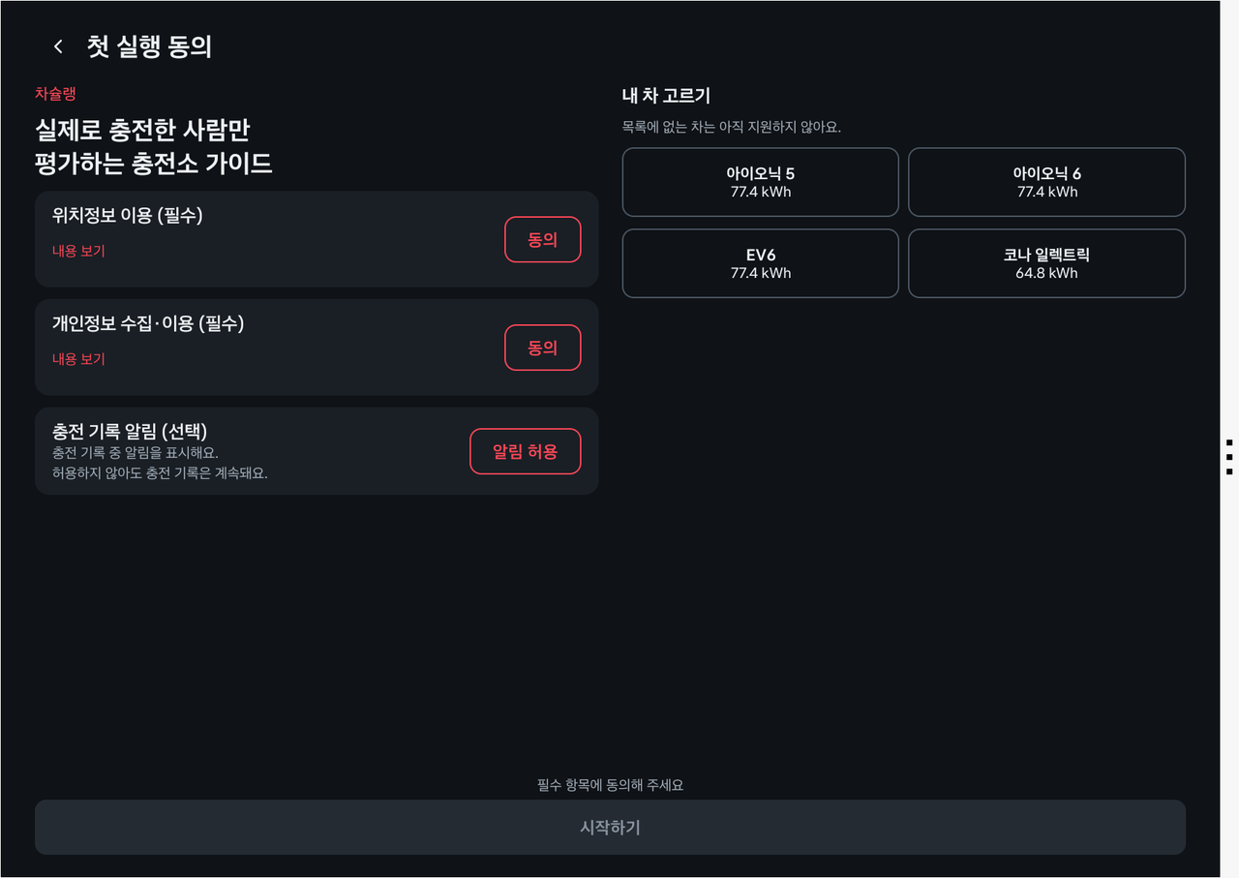
첫 실행 동의 — 위치정보·개인정보 동의 버튼을 누른 것만 동의로 보고, 차종(배터리 용량)을 고른다. 알림 권한은 선택
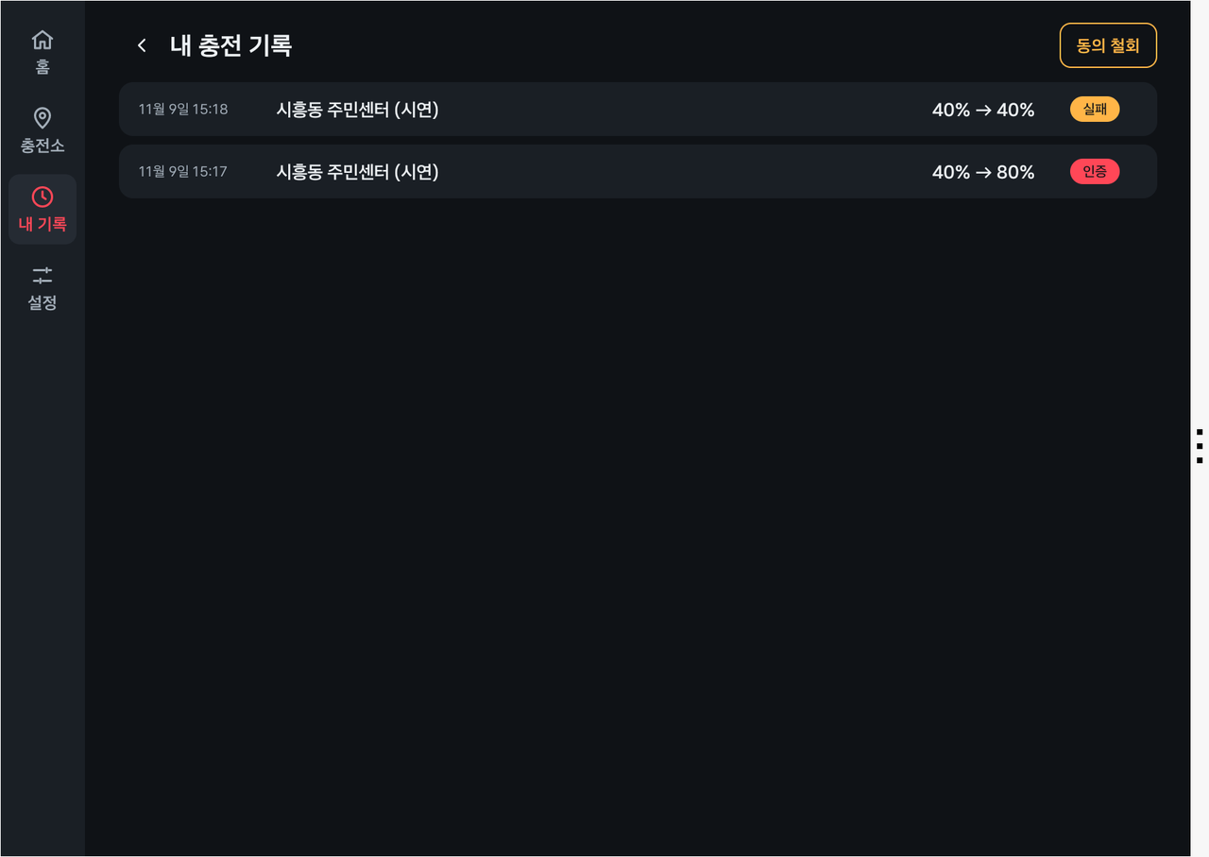
내 충전 기록 — 인증·실패 기록 목록과 동의 철회 버튼(서버 기록 즉시 삭제)
• 시연 데이터 안내: 배터리 잔량은 에뮬레이터 콘솔로 주입한 값이다. 시연 빌드는 화면의 충전 시간·평균 kW에 시연 배속(×120)을 곱해 보여 준다(판정 기준에는 쓰지 않음). 충전소 목록(판교 반경 3km 10곳, 이름에 "(시연)" 표시)과 다른 차량의 충전 기록은 시연용 시드 데이터다. 환경부 충전소 API는 아직 연동하지 않았다.
8. 숏폼 링크(선택 · 가산점 없음) *공모전 본상과 별도로 운영되는 특별상(50만원)
게시한 세로 방향 영상의 링크를 기재해 이메일로 제출합니다.
해당 없음
공유 링크와 첨부자료에도 개인정보·계정정보·개발자 실명이 노출되지 않도록 확인하세요.
상세 기술요건은 공식 안내를 따르며, 필요 시 별지를 추가할 수 있습니다.

03 개인정보 수집·이용 동의서
현대자동차 주식회사는 「개인정보 보호법」 제15조 및 제22조에 의거하여 개인정보의 수집 및 이용에 관한 정보주체의 동의 절차를 준수하며, 정보주체의 동의 후 수집된 정보는 본 공모전의 개인정보 수집 및 이용 목적 외의 용도로는 절대 이용·제공되지 않습니다
본 공모전의 신청인은 정보주체로서 개인정보 수집·이용에 대한 동의 및 개인정보의 삭제·처리 정지 요구를 할 수 있고, 이 경우에는 공모전 참가 및 심사가 어려울 수 있음을 알려드립니다

A. 개인정보 수집 및 이용에 대한 동의 [필수]
본인은 「개인정보 보호법」 제15조 제1항에 의거, 다음과 같이 본인의 개인정보를 수집·이용하는 것에 대하여 동의합니다
가. 개인정보 수집·이용 목적:
  - 공모전 참가 접수, 자격 확인, 본인 식별 및 참가자 관리
  - 심사 진행, 결과 안내, 공지사항 전달 및 문의 응대
  - 현대자동차그룹 연계행사 현장시연 지원, 수상작 시상식 진행 및 상금지급
나. 수집·이용하는 개인정보 항목:
  - 성명, 소속(학교/학과/회사명 등), 휴대폰번호, 이메일 주소, 팀원정보(팀 참가시)
다. 개인정보 보유 및 이용 기간:
  - 공모전 및 현대자동차그룹 연계 행사 종료 및 후속일정(2027년 2월 28일)까지 보관 후 지체 없이 파기
  - 단, 수상자에 한해서만 세무 신고, 상금 지급 증빙 및 후속 지원 이력 관리를 위해 결과 발표일로부터 2년까지 보유 후 파기
라. 동의 거부 권리 및 불이익:
  - 개인정보 수집 및 이용에 대한 동의를 거부할 권리가 있으며, 동의 거부 시 공모전 응모 및 접수가 제한됩니다
B. 개인정보 처리위탁 안내
본 공모전은 원활한 업무수행을 위해 수탁사를 통해 진행됩니다
가. 개인정보 수탁사: 주식회사 스터닝
나. 수탁하는 업무 내용: 공모전 운영 (공모전 참가 접수 및 관리, 심사 및 시상식 지원 등) 위한 개인정보처리 업무
C. 본인은 위 1호에 대해 동의를 거부할 수 있다는 안내를 받았으며, 또한 본인의 동의가 없을 때에는 공모전 참가가 어려울 수 있다는 안내를 받았습니다.
D. 본 공모전은 무료로 진행하며, 참가를 위한 어떠한 비용도 받지 않았습니다.
*본인은 개인정보 수집 및 이용에 관한 동의를 확인하였으며 상기 내용에 동의합니다

04 대표자·팀원 별 동의 확인 및 서명
개인 참가 시 본인(대표자)란을, 팀 참가 시 대표자 및 모든 팀원란을 각각 작성합니다.
팀 지원 시 대표 참가자는 제출 이메일의 참조(CC)에 모든 팀원의 이메일 주소를 넣어 제출해 주세요.
팀원 각자의 동의 여부와 본인 서명이 필요하며, 참조수신만으로 동의를 대체하지 않습니다.
참조(CC)에 포함된 이메일 주소는 해당 팀의 다른 수신자에게도 표시되므로, 제출 전에 팀원들에게 이 점을 안내해 주세요.
구분 | 성명 | 동의 여부 | 본인 서명 | 서명일자
대표자 |  | □ 동의  □ 미동의
팀원 |  | □ 동의  □ 미동의
팀원 |  | □ 동의  □ 미동의
팀원 |  | □ 동의  □ 미동의
팀원 |  | □ 동의  □ 미동의
앱명 / 프로젝트명: 차슐랭 (Chachelin)
팀명(팀 참가 시): 삼각고래
동의서 버전(운영사 기재): 1020 ver.

